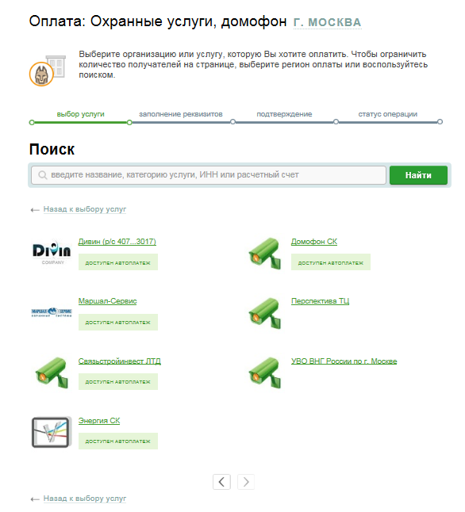

- Выбрать УВО ВНГ России по г. Москве

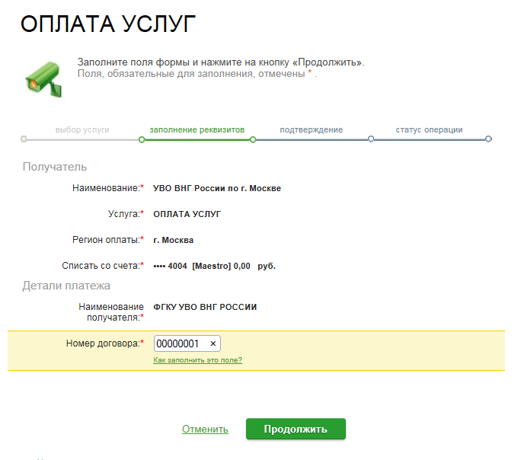

- Ввести номер договора.

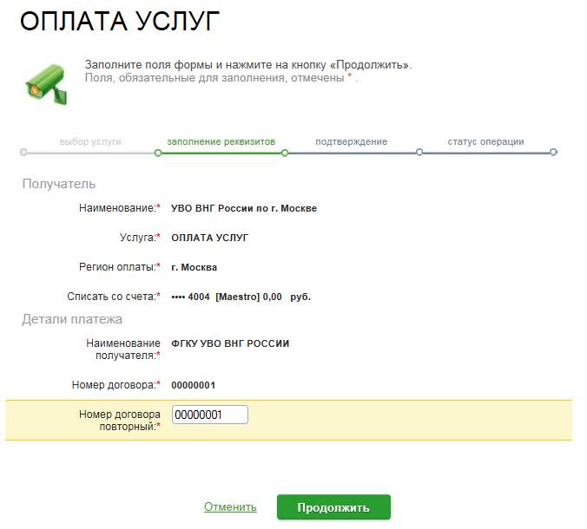

- Ввести номер договора повторно.

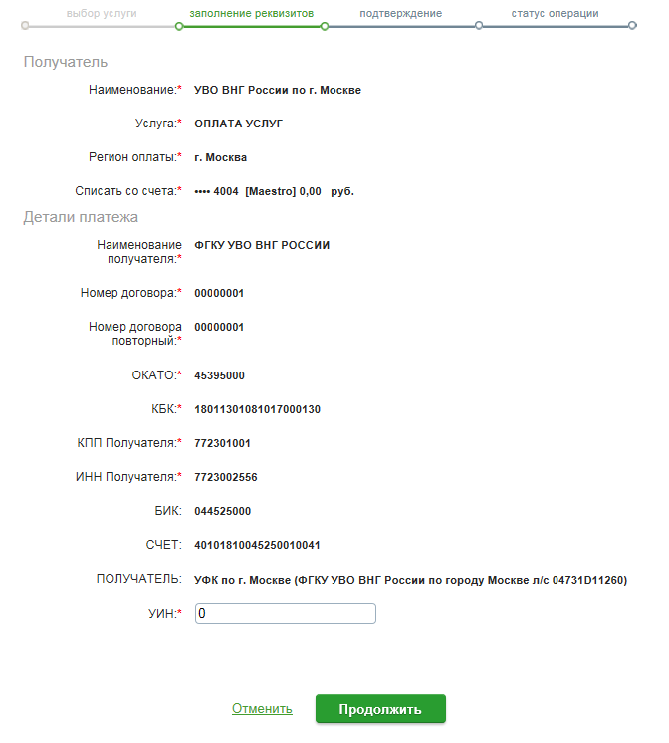

- В разделе УИН – ноль (0).

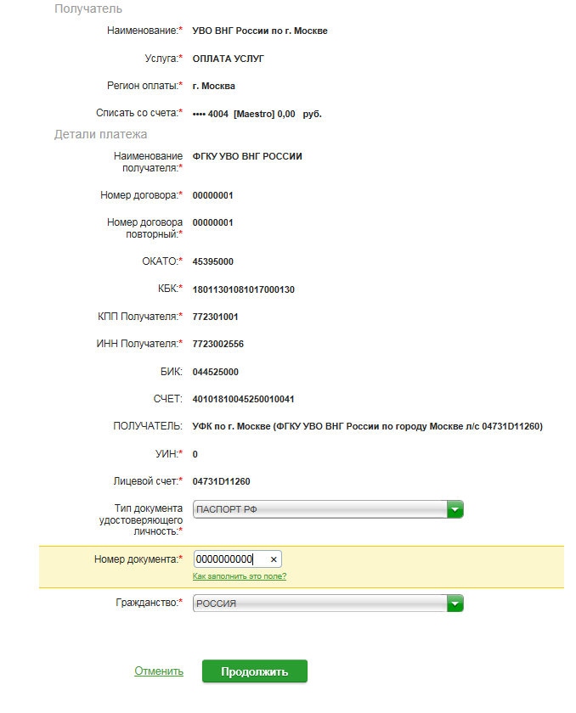
- Ввести номер удостоверяющего документа (серия и номер паспорта РФ).

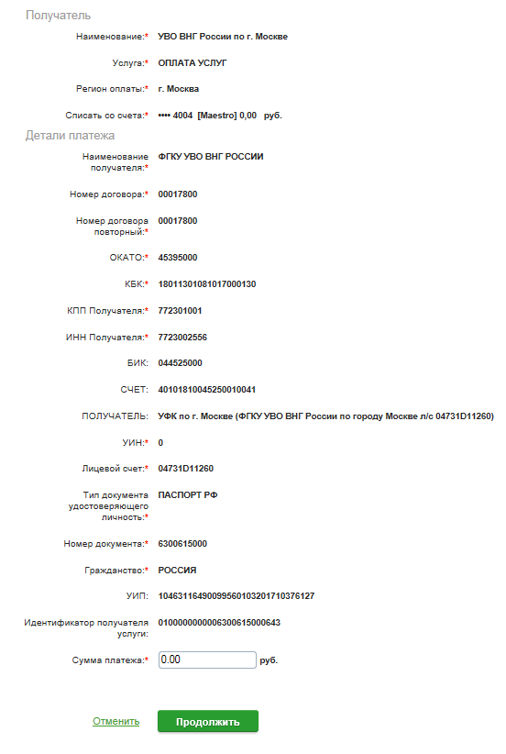

- Ввести сумму для осуществления оплаты услуг.

